# Poke-API dokumentacija

Aplikacija se sastoji iz jednog ekrana.

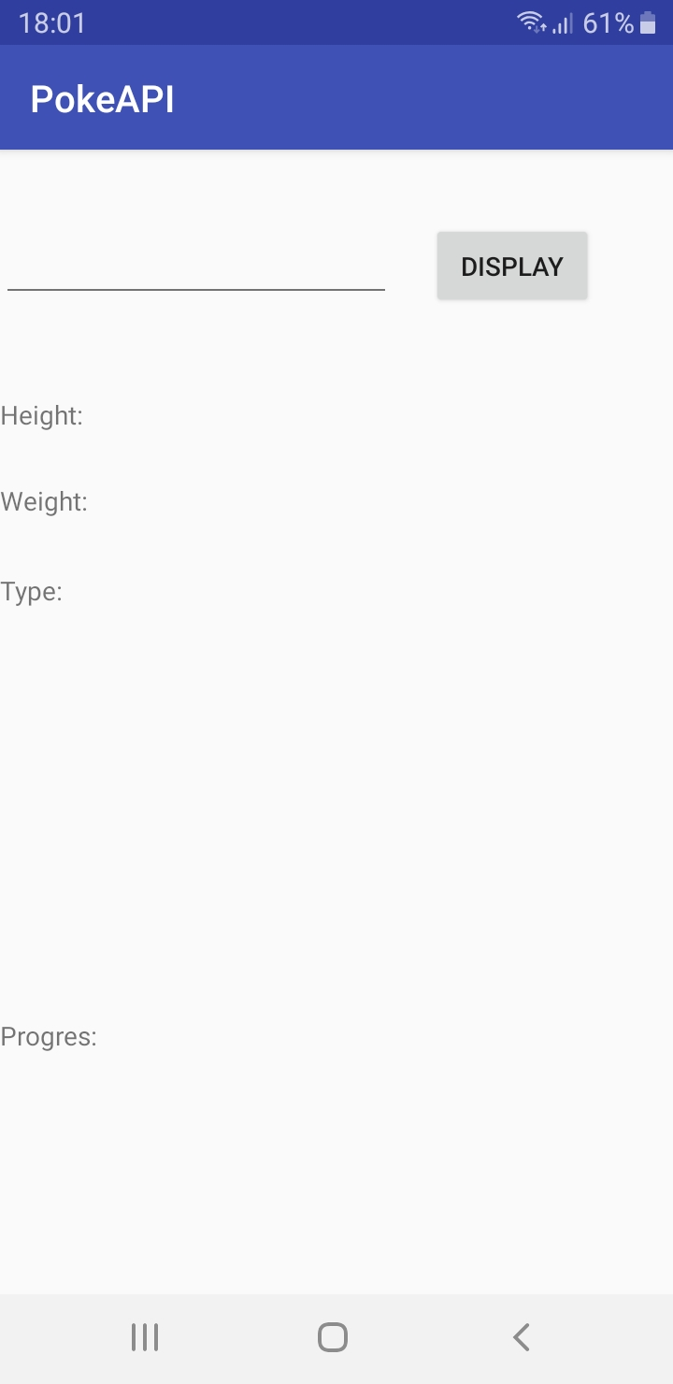

Nakon što se unese ime pokemona i klikne dugme Display, aplikacija korišćenjem [dostupnog javnog API-ja](https://pokeapi.co/) dobavlja podatake o pokemonu.

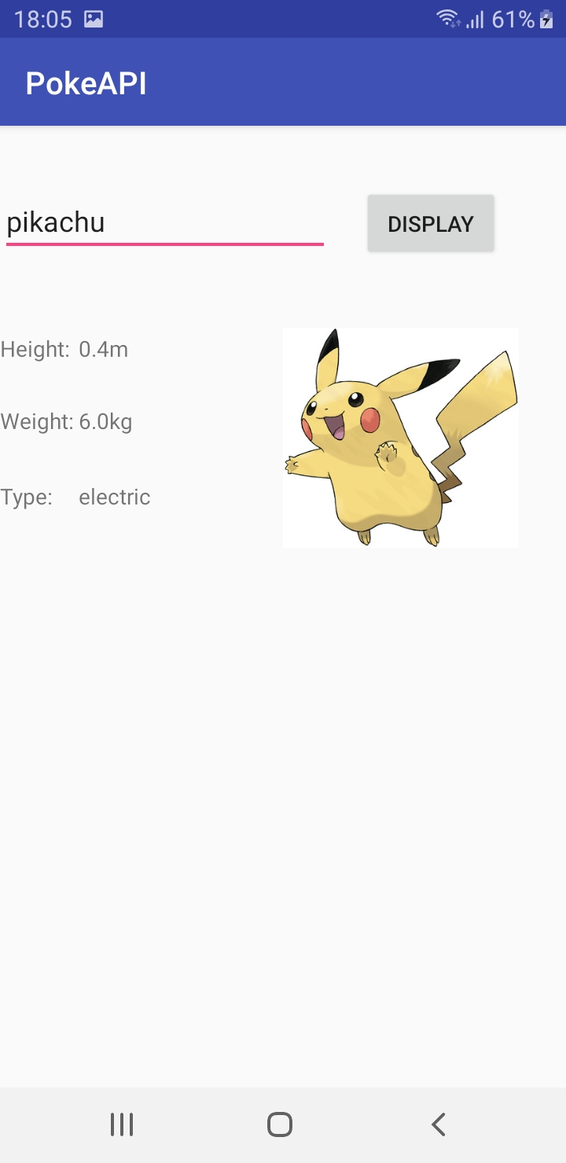

Ukoliko korisnik unese ime pokemona koji ne postoji, ispisuje se poruka o tome.

